Objetivos:
- Analisar o funcionamento do diodo polarizado diretamente e inversamente
- Analisar o comportamento da reta de curva do diodo 1N419 e 1N4007
Introdução:
Este trabalho tem como objetivo entender o funcionamento do diodo ideal e do diodo real. Para isso, foi realizado a experimentação por meio de cálculos manuscritos e teóricos de 3 exercícios a fim de entender o comportamento da tensão e corrente do diodo polarizado diretamente e polarizado de forma reversa. Além disso, foi observado o comportamento da curva característica do Diodo 1N4149 e 1N4007. Para isso, foi utilizado o software de simulação Multsim.

Desenvolvimento:
- Calcule ID, IR, VD e V_RL, para E = 11V. Considere diodo ideal:
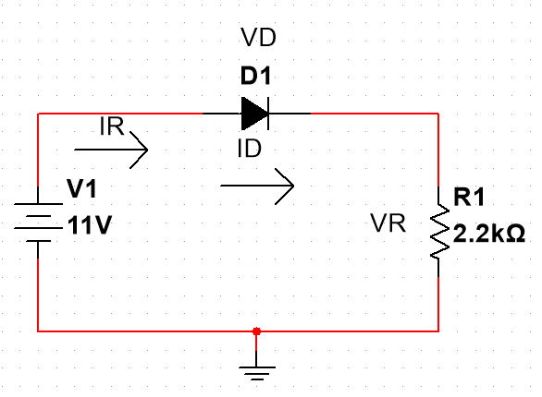
  - Teórico
    - Polarizado diretamente
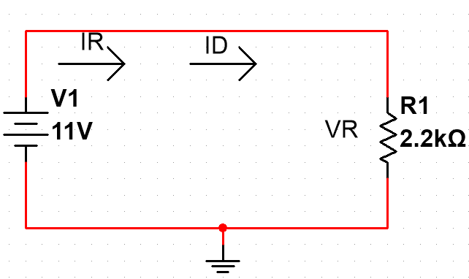
ID = IR = E/R = 11/2,2k = 5 mA
VR = 11 V
VD = 0 V

    - Polarizado inversamente
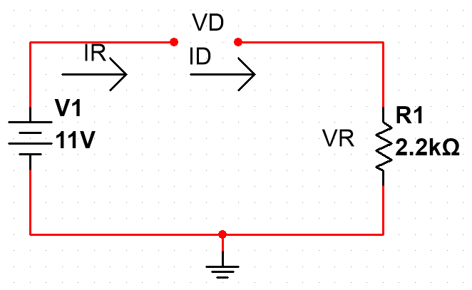
ID = IR = 0
VR = 0 V
VD = 11 V
  - Medido
1.2.1 Polarizado diretamente
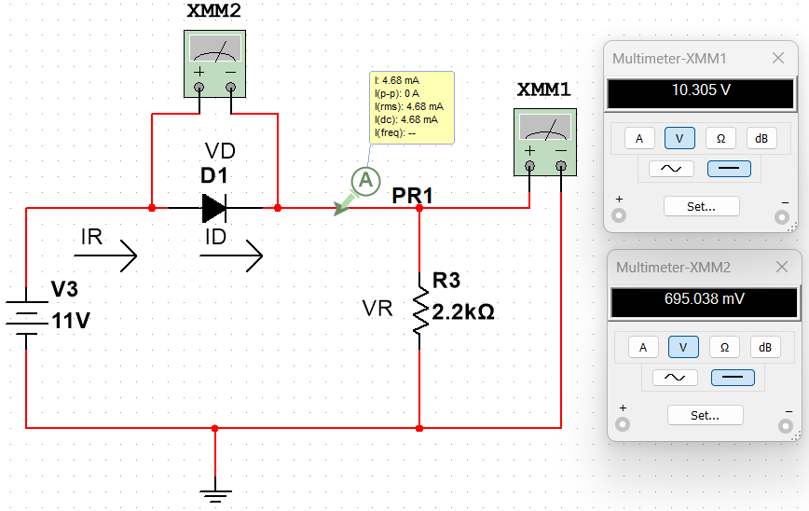
ID = IR = 4.68mA, se diodo ideal, ID = IR = 5mA
VR = 10.305 V, se diodo ideal, VR = 11 V
VD = 0.7 V, se diodo ideal, VD = 0 V
Não é possível emular o diodo ideal no Multisim, portanto foi utilizado o Diodo Ideal. Porém, se considerar como ideal, os valores são os mesmos.
1.2.2 Polarizado inversamente
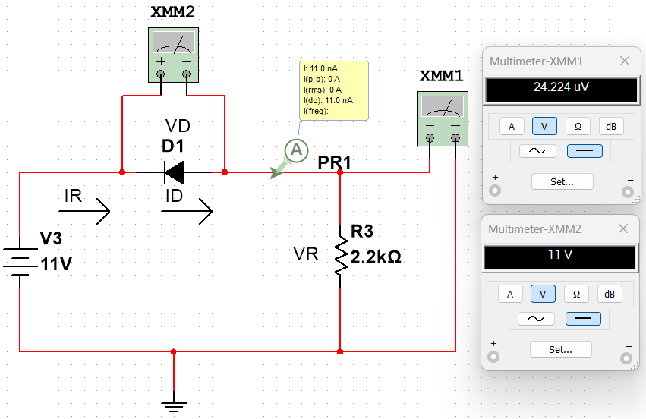
ID = IR = 11.0 nA, se diodo ideal, ID = IR = 0 A
VR = 24.22uV, se diodo ideal, VR = 0 V
VD = 11 V, se diodo ideal, VD = 11 V

Tabela comparativa
Comentar resultados

- Calcule ID, Vo e VD2, considere o diodo ideal:
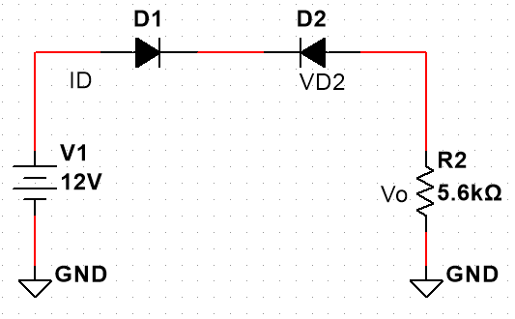
2.1 Teórico
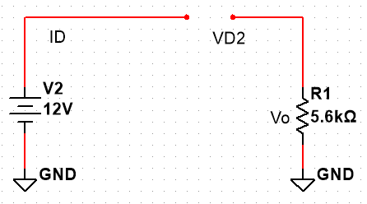
ID = 0 A
Vo = 0 V (devido ao Diodo 2)
VD2 = 12 V (polarizado reversamente)
2.2 Medido
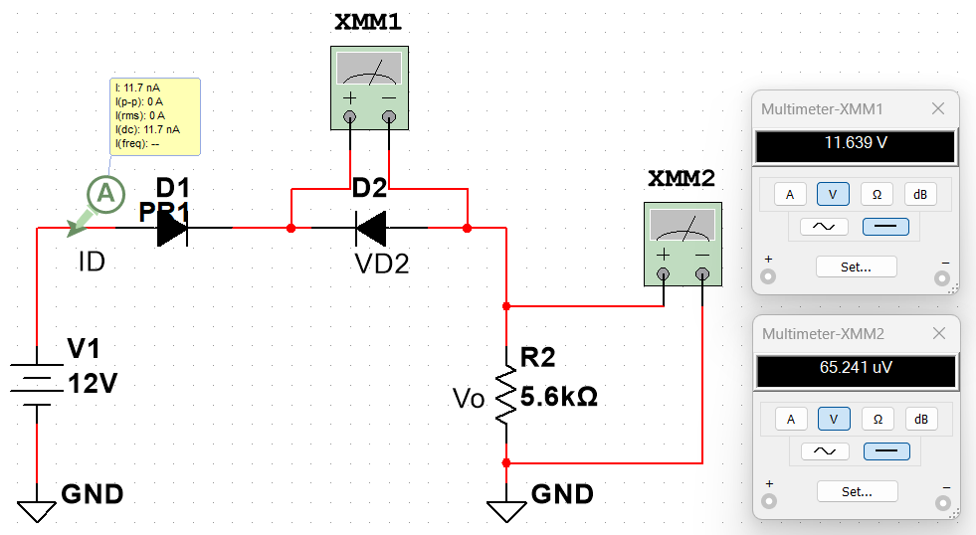

ID = 11,7 nA, se ideal, ID = 0 A
Vo = 65,241 uV, se ideal, Vo = 0 V
VD2 = 11,639 V, se ideal, VD2 = 12 V (polarizado reversamente)

Tabela comparativa
Comentar resultados
- Calcule I, VA, VR, Vo. Considere diodo ideal
3.1 Sem carga:
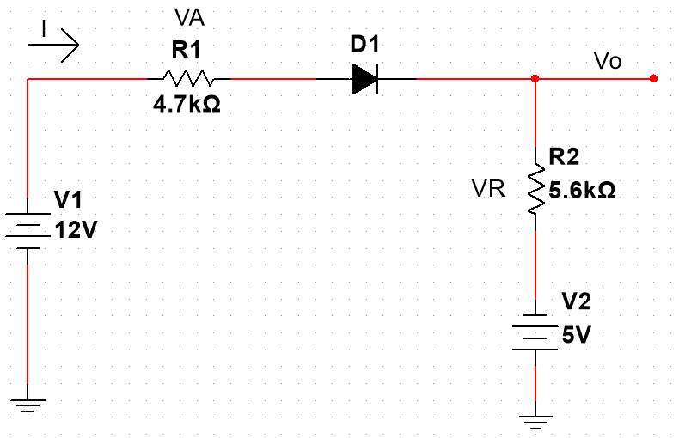
3.1.1 Teórico
12 – 4,7K*I – 5,6K*I – (-5) = 0
17 – 10,3k*I = 0
I = 17 / 10,3k
I = 1,65 mA
VA = R1 * I
VA = 4,7K * 1,65 m
VA = 7,76 V

VR = R2*I
VR = 5,6K*1,65m
VR = 9,24 V

Vo = Vr – 5 = 9,24 – 5
Vo = 4,24 V
Validação por LKT:
E – (-5) = VA + VR
12 + 5 = 7,76 + 9,24
17 = 17
3.2 Medido
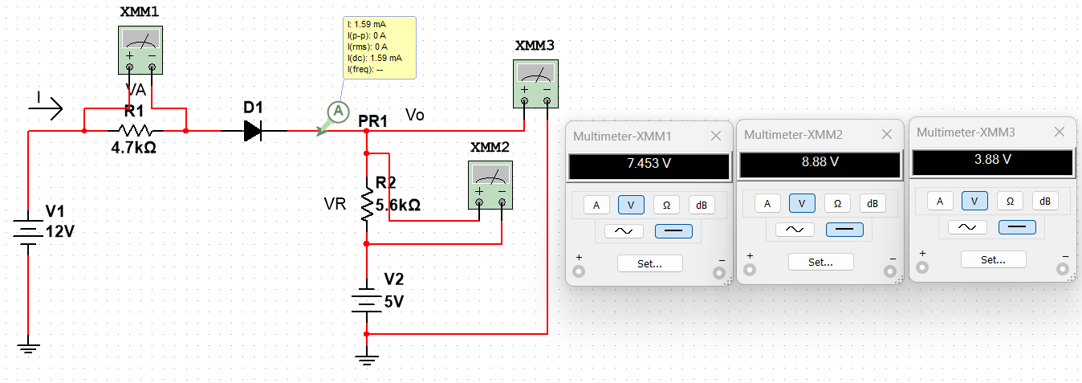
I = 1,59 mA, se ideal, I = 1,65 mA
VA = 7,453, se ideal, VA = 7,76 V
VR = 8.88 V, se ideal, VR = 9,24 V
Vo = 3.88 V, se ideal, Vo = 4,24 V
3.2 Com carga
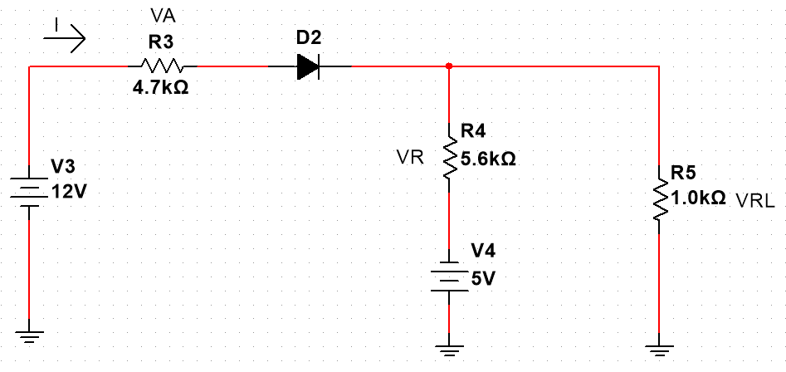
3.2.1 Teórico

I = I1 + I2
(12 – Vx) / 4,7k = (Vx – (-5)) / 5,6k + Vx/1K
Vx = 1,193 V
V_RL = Vx = 1,193 V
VR = VRL – (-5) = 1,193 + 5 = 6,193 V
VA = RA*I = 4,7K*2,229mA
VA = 10,807 V

Correntes:
I1 = 6,193 / 5,6K = 1,106mA
I2 = V_RL/RL = 1,103 / 1000 = 1,193 mA
I = I1 + I2
I = 1,106 mA + 1,193 mA
I = 2,299mA
3.2.2 Medido
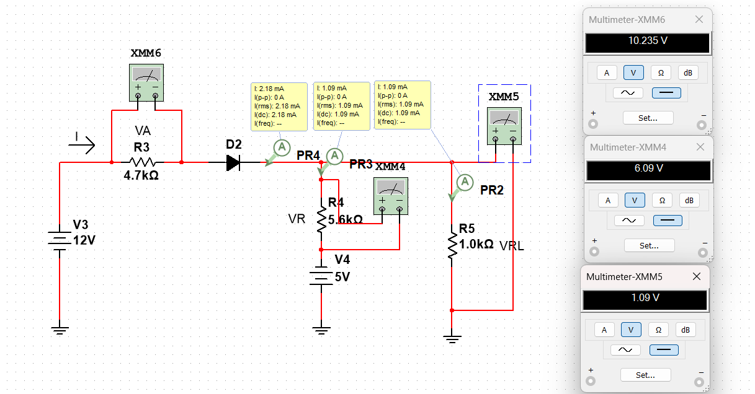
VA = 10,235 V
VR = 6,09 V
V_RL = 1,09 V
I = 2,18 mA
I1 = 1,09 mA
I2 = 1,09 mA

Tabela comparativa
Comentários

Análise da reta de carga

- Análise de reta de carga de dois diodos 1N4149 e 1N4007
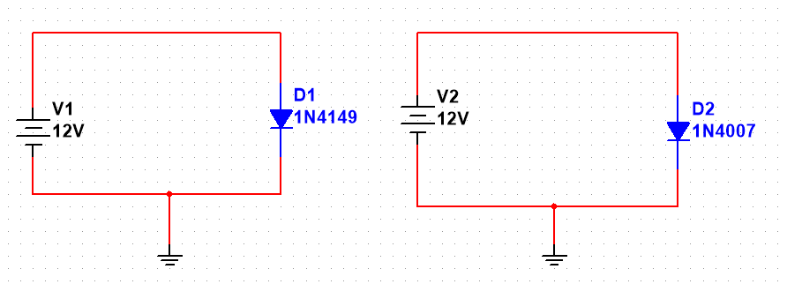
4.1 Análise reta de carga diodo 1N4149
4.1.1 Polarizado diretamente
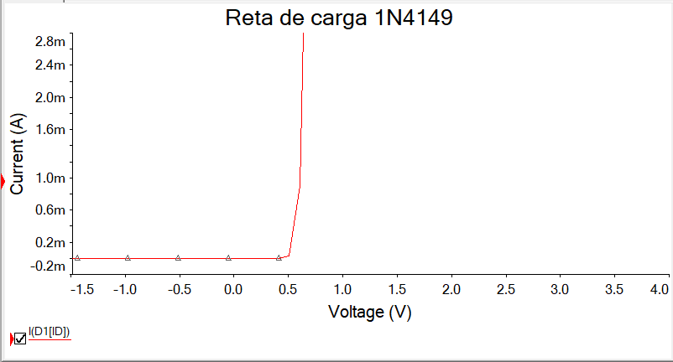
Ponto de operação Diodo 1N4149 = 0,6 V
4.1.2 Polarizado reversamente (diodo invertido)
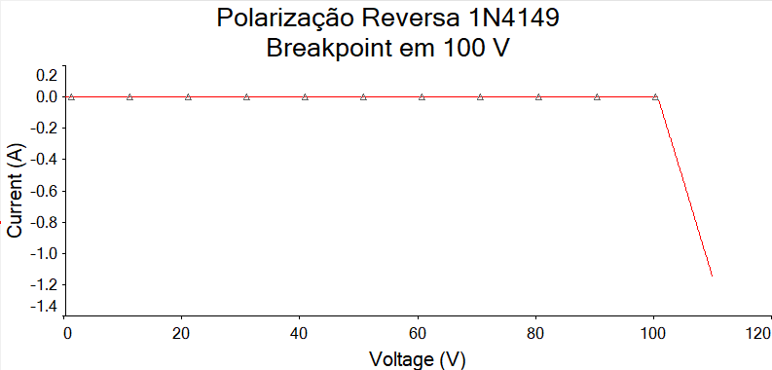
Breakpoint em 100 V

4.2 Análise reta de carga Diodo 1N4007
4.2.1 Polarização direta
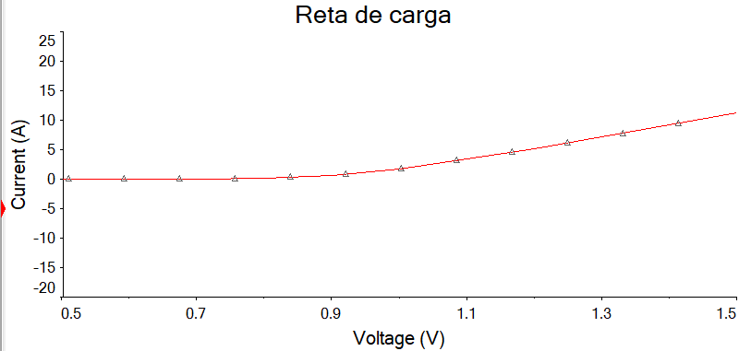

Ponto de operação Diodo 1N4007 = 0,7 V

4.2.2 Polarizado reversamente (diodo invertido)
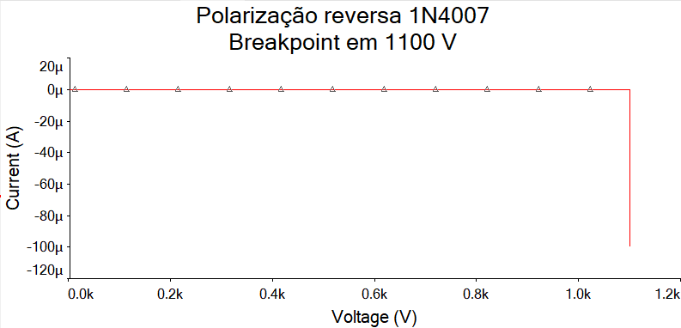
Breakpoint em 1100 V
Comentários

Conclusão
A divergência observada entre os valores teóricos e medidos decorre das características reais do diodo (como a barreira de potencial e a corrente de fuga), o que resultou em pequenas variações entre as duas abordagens. A partir deste exercício, foi possível analisar o comportamento do componente em diferentes condições de polarização no circuito. Ademais, a análise das curvas características evidencia que modelos distintos de diodo apresentam intensidades variadas de corrente de fuga.

